La Galerie SNL située au 133 rue de Paris à Palaiseau ouvre ses portes à l’association « Pour les Yeux d’Emilie- Connaissance du cytomégalovirus » :
Le 6 décembre de 10 h à 19 h et le 7 décembre 2014 de 9 h à 13h.
Vous découvrirez en avant-première les objets réalisés par les bénévoles de l’association tout au long de l’année.
Autour d’un thé ou d’un café nous vous parlerons de notre association, créée il y a 16 ans pour aider Emilie à surmonter son handicap !

A l’heure où les marchés de Noël vous proposent des produits presque tous importés de Chine venez apprécier les nôtres, tous fait avec patience, amour et application.
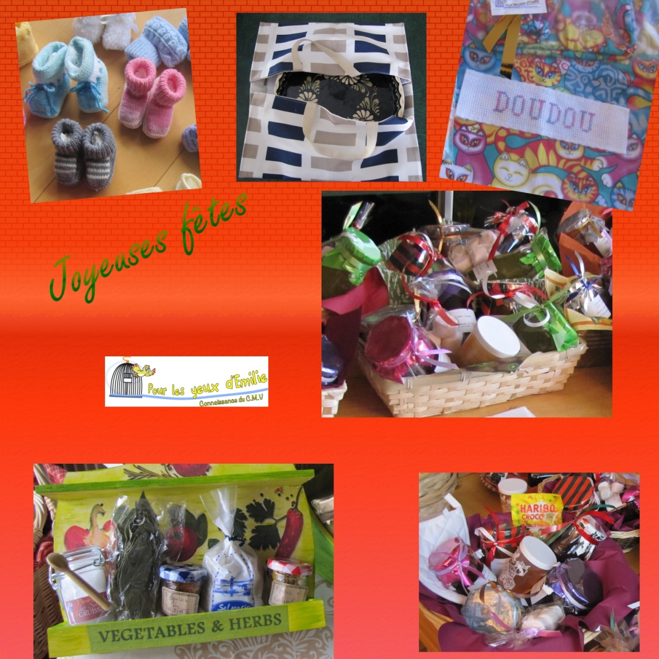

Nous serons aussi présents les 13 et 14 décembre 2014 sur le marché de Noël de Palaiseau
